临朐县海岳新区中等职业学校项目
使用林地可行性报告编制单位采购项目

采购文件

采 购 人：临朐沂山实业有限公司
二○二二年五月

第一章 采购说明
本项目为临朐县海岳新区中等职业学校建设用地，属临朐县第七批次建设用地使用林地可行性报告编制，采用竞争性谈判方式，现作如下有关说明：
一、项目概况
临朐县海岳新区中等职业学校建设用地，项目占地面积179809平方米，其他林地面积213平方米，灌木林地面积600平方米（实际使用林地具体以林业局三调数据为准），地块所属城关街道粟山村土地。土地征收前需编制地块使用林地可行性报告。根据《临朐县土地利用总体规划》、《山东省临朐县林地保护利用（2010-2020年）修编规划》，本批次建设用地范围内包含部分林地，需要办理使用林地审核审批手续。
使用林地不涉及占用自然保护区、风景名胜区、湿地、湿地公园、地质公园和森林公园，不涉及生态红线保护区。
- 服务期限
中标单位自签订合同之日起，3日内完成初稿，10日内完成经专家评审并通过行政主管部门审批的成果。
三、服务内容
1、成交供应商负责本项目的林地现状调查表编制工作，在开展项目林地现状调查表
报告编制前，做好现场踏勘及调研工作；
2、应按国家规定和合同约定的技术规范、标准进行编制，按合同规定的内容、时间及份数向采购人交付技术成果。
3、按照采购要求做好资料收集、调研调查、分析预测、撰写报告等。
4、编制过程中，应及时与甲方充分沟通。
四、服务成果要求
1、成果提交：编制单位需提供地块《使用林地现状调查报告》编研成果纸制报告书4份，及相应电子文档。
2、最终成果必须按有关国家及地方标准规范要求编写。
五、技术依据
报告编制依据主要法律、法规、规范、规程和技术标准、文件（但不限于）：

5.1法律法规
——《中华人民共和国森林法》（1984 年 9 月 20 日第六届全国人民代表大会
常务委员会第七次会议通过，根据 1998 年 4 月 29 日第九届全国人民代表大会常务委员会第二次会议《关于修改〈中华人民共和国森林法〉的决定》第一次修正，根据 2009 年 8 月 27 日第十一届全国人民代表大会常务委员会第十次会议《关于修改部分法律的决定》第二次修正，2019 年 12 月 28 日第十三届全国人民代表大会常务委员会第十五次会议修订，2020 年 7 月 1 日正式施行。）
——《中华人民共和国森林法实施条例》（2000 年 1 月 29 日中华人民共和国
国务院令第 278 号发布，根据 2011 年 1 月 8 日国务院令第 588 号修订，根据 2016
年 2 月 6 日国务院令第 666 号修订。）
——《建设项目使用林地审核审批管理办法》（国家林业局第 35 号令）
——《中华人民共和国环境影响评价法》
——《山东省森林资源条例》
——《山东省环境保护条例》
——《中华人民共和国野生动物保护法》（1988 年 11 月 8 日第七届全国人民
代表大会常务委员会第四次会议通过，根据 2004 年 8 月 28 日第十届全国人民代表大会常务委员会第十一次会议《关于修改〈中华人民共和国野生动物保护法〉的决定》第一次修正，根据 2009 年 8 月 27 日第十一届全国人民代表大会常务委员会第十次会议《关于修改部分法律的决定》第二次修正，2016 年 7 月 2 日第十二届全国人民代表大会常务委员会第二十一次会议修订，根据 2018 年 10 月 26 日第十三届全国人民代表大会常务委员会第六次会议《关于修改〈中华人民共和国野生动物保护法〉等十五部法律的决定》第三次修正。）
——《中华人民共和国野生植物保护条例》

5.2政策依据
——《国家林业局财政部关于印发〈国家级公益林区划界定办法〉和〈国家级

4
公益林管理办法〉的通知》（林资发[2017]34 号）
——《国家林业局关于印发《建设项目使用林地审核审批管理规范》和《使用林地申请表》、《使用林地现场查验表》的通知》（林资发[2015]122 号）
——山东省财政厅、山东省林业厅《关于调整森林植被恢复费征收标准引导节约集约利用林地的通知》（鲁财综[2016]33 号）
——《建设项目使用林地可行性报告编写规范》LY/T 2492-2015（2015 年 10
月 19 日）
——《山东省人民政府关于印发ft东省林地保护利用规划（2010-2020）的通知》
（鲁政发[2012]47 号）
——《山东省临朐县林地保护利用（2010-2020 年）修编规划》和临朐县 2019
年度森林资源管理“一张图”数据
——《潍坊市城市总体规划（2006-2020 年）》
——《临朐县县城市总体规划（2018-2035 年）》

5.3项目支持文件
——临朐县人民政府《临朐县人民政府关于 2021 年第 4 批次建设用地使用林地情况的说明》（临政字[2021]22 号）
七、其他要求
1、及时完成委托服务工作，不得出现推诿、拖延等现象。
2、按照项目需要派出具有胜任能力的人员，并按照双方的约定及时完成委托业务。
3、符合中华人民共和国国家和地方相关质量标准，满足主管部门的要求。
4、成交单位应保证采购人不受第三方关于侵犯知识产权的指控，任何第三方如果提出侵权指控，成交单位应与第三方交涉并承担可能发生的一切法律责任、后果和费用，并赔偿采购人的损失。
5、供应商中标后未经采购人同意不得以任何形式向采购人以外的任何单位和个人提供中标编制资料，如有违反必须赔偿采购人的损失。
第二章、采购须知
1、项目说明
1.1项目地点：临朐县城关街道粟山村。
1.2本项目最高限价4万元，超出控制价为无效投标。
2、合格的供应商
2.1 供应商应提供以下：
（1）法定代表人证明或授权委托书。
（2）统一社会信用代码营业执照件；
注：
（1）以上证件的复印件均需加盖公章后附在报价文件中。
3、投标费用
3.1 供应商应承担其参加本此报价活动自身所发生的费用。
4、评价方式
本项目采用不见面开标方式。符合相关要求者，低价中标。中标单位须提交响应文件，进行资格后审。

5附图：地块勘测定界图。

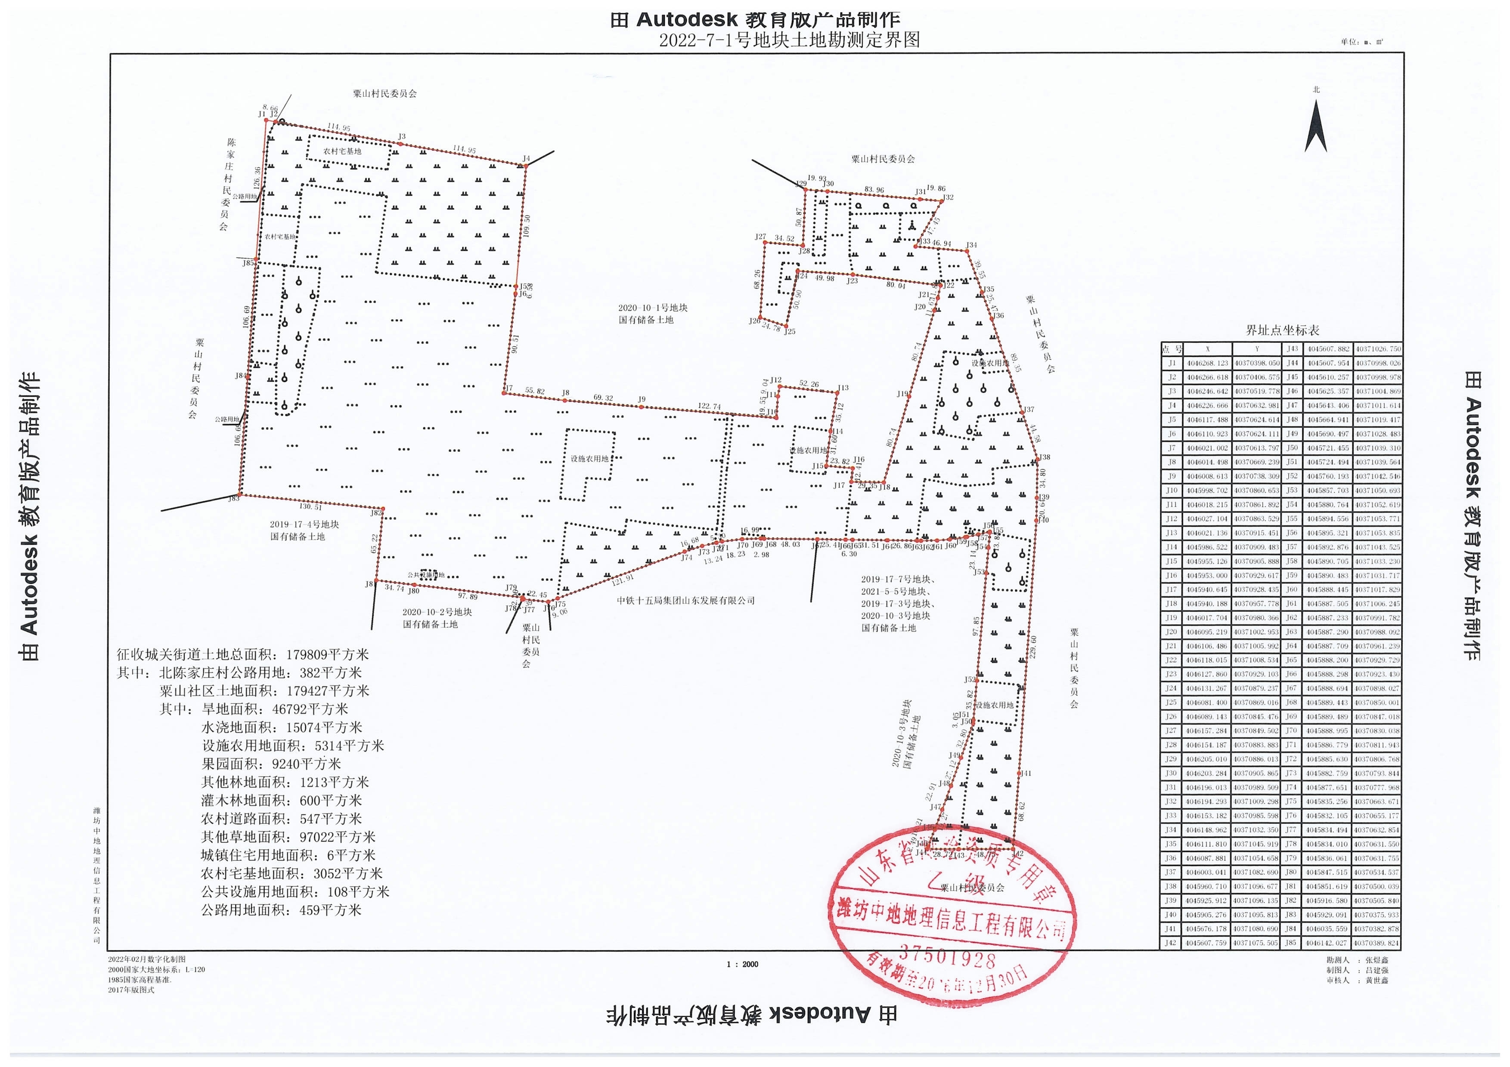

第三章、合同
使用林地可行性报告
调查编写合同

工程名称：
合同编号：

国 家 测 绘 局
制 定
国家工商行政管理局
甲方：临朐沂山实业有限公司
乙方：
签订地点：潍坊市 签订时间：
根据《中华人民共和国合同法》、《中华人民共和国森林法》和有关法律法规，结合本合同涉及工程项目的具体情况，为明确双方的权利义务，确保建设用地的林地使用工作质量，按照平等、自愿、公平和诚实信用原则，经双方协商一致订立本合同。
- 项目概况：
1.1 项目名称：
1.2 项目地点：
1.3 项目概况：
第二条 工作内容：
严格按照《中华人民共和国森林法实施条例》、《占用征用林地审核审批管理方法》《使用林地可行性报告》及其他有关标准和要求，编制使用林地可行性报告。
第三条 执行技术标准：
序 号 | 标 准 名 称 | 备注
1 | 《中华人民共和国森林法》 | （2019年修订）
2 | 《中华人民共和国森林法实施条例》 | （2016年修正版）
3 | 《中华人民共和国土地管理法实施条例》 | （2011年修订）
4 | 《中华人民共和国环境影响评价法》 | （2002年）
5 | 国家林业局林资发（2003）61号《关于颁发（森林资源规划设计调查主要技术规定）的通知》 | （2003年4月25日）
6 | 国家林业局第35号令《建设项目使用林地审核审批管理办法》 | （2015年5月1日）
7 | 财政部、国家林业局财综[2002]73号《关于印发<森林植被恢复费用征收使用管理暂行办法>的通知》 | （2002年10月25日）
8 | 《建设项目使用林地可行性报告编写规范》 | （LY/T 2492-2015）
9 | 《财政部、国家林业局关于调整森林植被恢复费征收标准引导节约集约利用林地的通知》财税[2015]122号 | （2016年01月25日）
10 | 《占用征用林地审核审批管理规范》林资发[2003]139号 | （2003年8月14日）
11 | 山东省第九届人大常委会第十五次会议通过《山东省森林资源管理条例》 | （2000年6月30日）

第四条 项目费用：
技术服务费总额为： 元 大写：（ ）。
第五条 甲方的义务：
1、自本合同签订之日起3日内向乙方提交与本项目有关的资料并对其真实性负责。
2、乙方到甲方项目所在地开展外业工作期间，甲方安排专人，负责与乙方联络沟通，配合乙方开展外业工作，指认拟使用林地范围，收集与编制报告有关的资料。
3、应当保证乙方的项目部人员顺利进入现场工作，并对乙方进场人员的工作、生活提供必要的条件。
4、甲方保证工程款按时到位，以保证工程的顺利进行。
5、允许乙方内部使用执行本合同所产生的成果资料。
第六条 乙方的义务：
1、按本合同工作范围及内容开展工作。
2、安排专人为工作联络员，及时与甲方联络沟通，确保工作顺利进行。
3、自合同签订后3日内，乙方必须开展外业工作；于外业结束、甲方提供相关完整资料后10个工作日内，完成可行性报告编制。
4、按时在约定地点提交工作成果。
5、允许甲方内部使用乙方为执行本合同所提供的属乙方所有的成果资料。
6、未经甲方允许，乙方不得将本合同标的全部或部分转包给第三方。
第七条 使用林地可行性报告项目工期及提交成果：
序 号 | 资料名称 | 份数 | 完 成 时 间 | 备 注
1 |  | 4份 | 甲方提供相关完整资料后3日内
第八条 对乙方成果的所有权、使用权和著作权归属的约定：
乙方为执行本合同所提供的林地可行性报告成果所有权归甲方，乙方未经甲方许可不能使用本报告。
第九条 工程费支付日期和方式：
乙方将林地可行性报告成果交付甲方并协助甲方将使用林地材料提报市审批局并通过市局审查后5日内，甲方应向乙方全部结清工程价款。
第十条 违约责任：
- 委托方未按合同规定日期支付委托费，每超过一日应偿付本合同总价万分之五的逾期违约金。
- 由于受托方原因造成可行性报告不能按期提交，每超过一日，应偿付委托方本合同总价的万分之五的逾期违约金。
第十一条 由于不可抗力，致使合同无法履行时，双方应按有关法律规定及时协商处理。
第十二条 其它约定：
第十三条 本合同执行过程中的未尽事宜，双方应本着实事求是友好协商的态度加以解决。双方协商一致的，签订补充协议。签订补充协议与本合同具有同等效力。
第十四条 因合同发生争议，可由双方当事人协商解决或由双方主管部门调解，协商或调解不成的，当事人双方同意仲裁委员会仲裁（当事人双方未在合同中约定仲裁机构的，事后又没有达成书面仲裁协议的，可向人民法院起诉）。
第十五条 附则：
1. 本合同双方代表签字，加盖双方公章或合同专用章即生效。全部成果交接完毕和技术服务费结算完成后，本合同终止。
2. 本合同一式4份，甲方2份，乙方2份。

甲方：临朐沂山实业有限公司  （公章） |  | 乙方：  （公章）
地 址： | 临朐县龙泉路60号 | 地 址：
法定代表人： | 王玉敏 | 法定代表人：
代 理 人： |  | 代 理 人：
电 话： |  | 电 话：
开 户 银行： | 1607003519201117962 | 开 户 银行：
帐 号： | 工行临朐支行 | 帐 号：

合同订立时间： 年 月 日

第四章 报价文件格式

（项目名称） 采购

报价文件

供应商: (盖章)
或其委托代理人: (签字或盖章)
日期: 年 月 日
一、报价函
致：临朐沂山实业有限公司
1、根据你方本项目为临朐县骈邑路南延道路建设工程使用林地可行性报告编制，遵照《中华人民共和国政府采购法》等有关规定，经研究上述询价文件后，我方愿以 元（大写： 元）的价格进行报价。
2、我方已详细审核全部询价文件，包括修改、答疑文件及有关附件，对这些文件的内容完全响应。
3、一旦我方成交，我方保证服务期限为： 。
4、我方同意所提交的报价文件在询价文件规定的询价有效期内有效，在此期间内如果成交，我方将受此约束。
5、除非另外达成协议并生效，你方的成交通知书和本报价文件将构成约束我们双方的合同。
6、我方已详细审查全部询价文件，包括修改文件和补充文件（如有），以及其他有关附件和资料。我们完全理解并同意放弃对这方面有不明及误解的权利。

供应商： (盖章)
单位地址：
负责人或其委托代理人： (签字或盖章)
邮政编码： 电话： 传真：
日期： 年 月 日

二、法定代表人身份证明

单位名称：
单位性质：
地 址：
成立时间： 年 月 日
经营期限：
姓 名： 性别： 年龄： 职务：
系 （供应商单位名称） 的法定代表人。
特此证明。

供应商： (盖章)
日期： 年 月 日

身份证复印件
（只可复印不可粘贴）

三、授权委托书
本授权委托书声明：我 （姓名） 系 （供应商名称） 的代表人，现授权委托 （单位名称）的 （姓名） 为我公司签署本项目的报价文件的唯一代表人授权委托代理人，我承认代理人全权代表我所签署的本项目的报价文件的内容。

委托代理人无权转委托，特此委托。
代理人：（签字） 性别： 年龄：
身份证号： 职务：
供应商：(盖章)
代表人： (签字或盖章)
授权委托日期： 年 月 日

身份证复印件
（只可复印不可粘贴）

四、报价一览表
项目名称
报价 | 大写：  小写：
备注

注：表中位置不够可以另附页

供应商： （盖章）

单位负责人或委托代理人： （签字或盖章）

日期： 年 月 日

五、供应商资料（营业执照、资质证书等）

